Pressemitteilung wpi 631 / 0419  Fachgebiet: Prozesssensorik  Druckluftkosten im Griff  Hannover, April 2019 – Druckluft ist die teuerste Energieform, die in industriellen Anwendungen zum Einsatz kommt. Umso wichtiger ist eine wirkungsvolle Überwachung von Druckluftverbräuchen. Mit dem neuen thermischen Druckluftzähler SD von ifm gelingt dies optimal.  Die neuen thermischen Druckluftzähler SD eignen sich ideal, um Leckagen in Druckluftnetzen schnell und zuverlässig zu identifizieren. Der moderne Sensor misst neben dem Druck auch die Temperatur sowie den Durchfluss und kann so auch als Mengenzähler verwendet werden. Der Anwender benötigt so nur einen Sensor und spart dadurch Hardware-, Installations- und Wartungskosten. Die integrierte Druckmessung bietet in vielen Anwendungen entscheidende Vorteile. So lässt sich etwa der Druckabfall an verschmutzten Filteranlagen überwachen. Eine rechtzeitige Wartung der Filter kann hier zur Kostenreduktion beitragen. Auch eine Verringerung der Produktivität durch zu geringen Druck wird schnell erkannt und kann behoben werden. Genauso sicher lassen sich zu hohe Drücke detektieren, die zu einem erhöhten Verschleiß von Komponenten führen können.  Druckluft-Monitoring auf einen Blick  Mit der Durchflussmessung können die Druckluftverbräuche direkt auf verschiedene Verbraucher oder Produktionslinien umgelegt werden. Damit lassen sich Kostenkalkulationen optimieren und Steigerungen der Effizienz auch im Rahmen von Energiemanagement-Systemen realisieren. Durch die simultane Temperaturmessung sind die Genauigkeiten der Durchfluss- und Druckmessung sehr hoch und liegen bei 3 % bzw. 1,5 %.  Über das eingebaute TFT-Display kann der kompakte Druckluftzähler die Messwerte direkt vor Ort visualisieren. Das Personal hat damit die 6-bar- und 12-bar-Druckluftnetze jederzeit im Blick. Vier verschiedene, individuell einstellbare Grafik-Layouts stehen für die Darstellung zur Verfügung. Der SD verfügt außerdem über eine IO-Link-Schnittstelle und lässt sich so ideal in übergeordnete Systeme integrieren. | Kontakt  ifm electronic gmbh  Friedrichstr. 1  45128 Essen  www.ifm.com  Tel.: 0201 / 24 22-0  Fax.: 0201 / 24 22-1200  E-Mail: presse@ifm.com  Simone Felderhoff  Unternehmenskommunikation  Tel.: 0201 / 24 22 1411  E-Mail: simone.felderhoff@ifm.com
  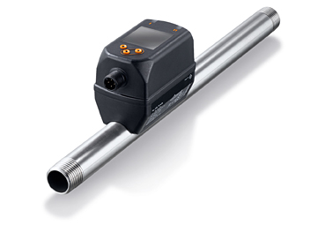  Texte / Bilder finden Sie unter:  ifm.com/de/presse-technik | wpi_630_print.jpg  Die thermischen Druckluftzähler SD von ifm überwachen Druck und Durchfluss in Druckluftnetzen.

